**RICHIESTA TRASFERIMENTO DA ALTRA SCUOLA**

**NULLA OSTA**

Al Dirigente Scolastico

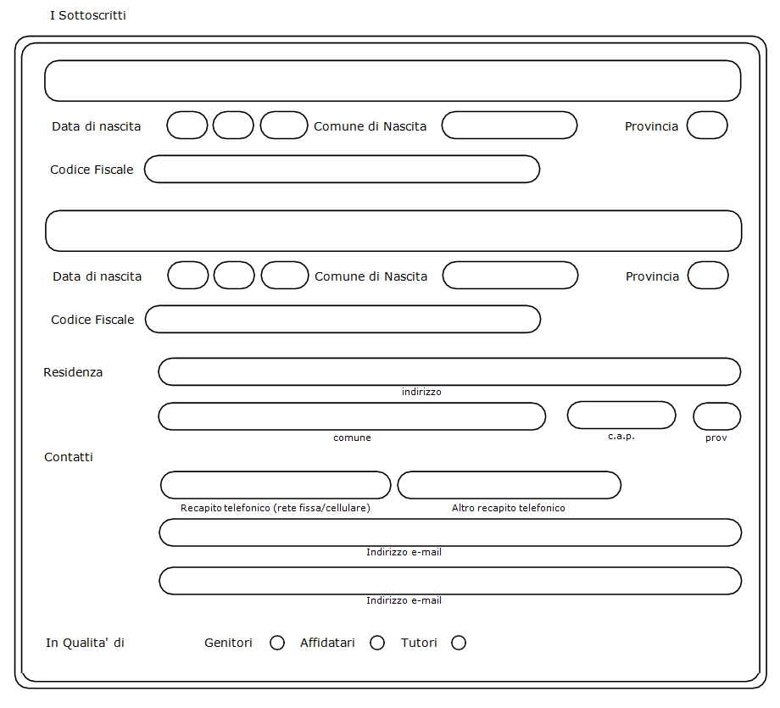

CHIEDONO

Il trasferimento presso questo Istituto Comprensivo del__ proprio/a figlio/a

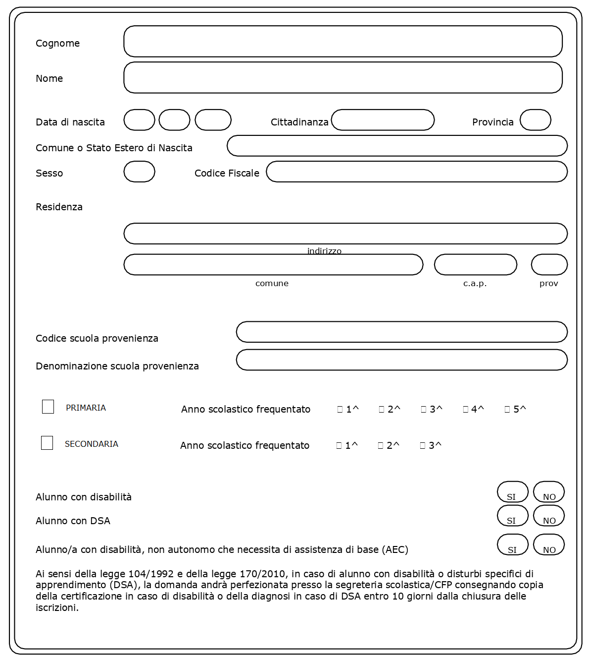

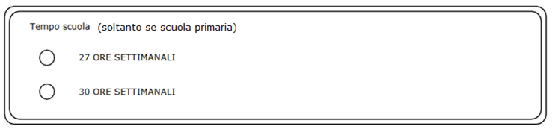

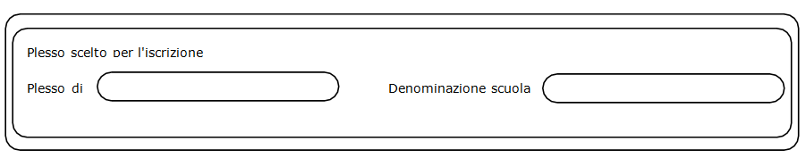

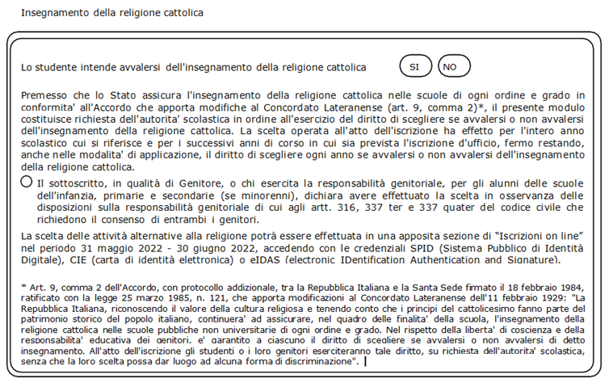

Villa di Serio, lì __________________

Firma

__________________

__________________

*(*) Qualora l’informativa in oggetto venga firmata da un solo genitore, visti gli Artt. 316 comma 1 e 337 ter comma 3 del Codice Civile, si presuppone la condivisione da parte di entrambi i genitori.*

## INFORMATIVA SUL TRATTAMENTO DEI DATI PERSONALI

-SCUOLE STATALI-

(Art. 13 del Regolamento UE 679/2016)

Il Trattamento dei dati forniti relazione all'utilizzo del servizio "Iscrizioni online" (di seguito "Servizio") è improntato ai principi di correttezza, liceità, trasparenza, adeguatezza, pertinenza e limitatezza rispetto alle finalità per cui sono trattati e di tutela della riservatezza e dei diritti.

I Titolari del trattamento intendono fornire informazioni circa il trattamento dei dati personali conferiti, ai sensi dell'art. 13 del Regolamento UE n. 679/2016.

## Titolari del trattamento

Il Ministero dell'Istruzione (di seguito "Ministero") con sede in Roma presso Viale di Trastevere n. 76/a, 00153 Roma e l'Istituzione scolastica sono titolari del trattamento dei dati nell'ambito delle rispettive competenze, secondo quanto previsto dalle disposizioni normative vigenti.

In particolare, l'Istituzione scolastica è titolare dei dati riguardanti l'intera procedura delle iscrizioni; il Ministero è titolare dei soli dati che, in fase successiva all'iscrizione, confluiscono nell'Anagrafe Nazionale degli Studenti.

## Responsabili del Trattamento

Responsabili del trattamento dei dati che confluiscono nell'Anagrafe Nazionale degli Studenti sono il R.T.I. tra le società Enterprise Services Italia e Leonardo S.p.A. e altresì il R.T.I. tra le società Almaviva S.p.A. e Fastweb S.p.A., in quanto affidatari, rispettivamente, dei servizi di gestione e sviluppo applicativo del sistema informativo del Ministero e dei relativi servizi di gestione e sviluppo infrastrutturale.

## Responsabile della protezione dei dati

Il Responsabile per la protezione dei dati personali del Ministero dell’Istruzione è stato individuato con D.M. n. 54 del 3 luglio 2020 nella Dott.ssa Antonietta D'Amato - Dirigente presso Uffici di diretta collaborazione del Ministro. E-mail: [rpd@istruzione.it](mailto:rpd@istruzione.it)

Per quanto riguarda il soggetto nominato quale Responsabile della protezione dei dati e i rispettivi dati di contatto, si prega di rivolgersi all’Istituzione scolastica di riferimento.

## Base giuridica e finalità del trattamento

Ai sensi degli artt. 6, comma 1, lett. c) del Regolamento UE n. 679/2016 e 7, comma 28, del decreto-legge 6 luglio 2012, n. 95, convertito nella legge 7 agosto 2012, n.135, le iscrizioni alle istituzioni scolastiche statali di ogni ordine e grado avvengono esclusivamente in modalità on line mediante gli strumenti messi a disposizione dal Ministero.

I dati forniti sono raccolti mediante la compilazione dell'apposito modulo di iscrizione e trattati al fine di garantire lo svolgimento dei compiti istituzionali in materia scolastica, e in particolare per assicurare:

* 1. l’erogazione del Servizio richiesto e le attività ad esso connesse;
  2. lo svolgimento delle rilevazioni statistiche, nel rispetto dell’art. 6 e ss. del D.lgs. 6 settembre 1989, n. 322 e successive modifiche e integrazioni, nonché del Programma Statistico Nazionale vigente e eventuali aggiornamenti;
  3. il necessario adempimento degli obblighi previsti da leggi, regolamenti, normativa comunitaria e delle disposizioni impartite dalle Autorità a ciò legittimate dalla legge o da organi di vigilanza e controllo.

Nello specifico saranno trattati i dati personali comuni quali a titolo esemplificativo nome, cognome, data di nascita, codice fiscale, indirizzo di residenza.

Possono essere inoltre oggetto del trattamento categorie particolari di dati di cui all'art. 9 del Regolamento e, in particolare, i dati relativi allo stato di salute ed eventuali disabilità o disturbi specifici dell'apprendimento (DSA) per assicurare l'erogazione del sostegno agli alunni diversamente abili e per la composizione delle classi.

Laddove la domanda di iscrizione non possa essere accettata dalla prima Istituzione scolastica di preferenza. per saturazione delle classi, i dati relativi alla richiesta saranno trasferiti, sempre per il tramite del presente servizio, al secondo C.F.P./seconda scuola di preferenza e, eventualmente, da questi alla terza scuola/C.F.P. di preferenza.

Si prega di visionare, quindi, la corrispondente informativa privacy sulla base della tipologia di istituto.

## Obbligo di conferimento dei dati

Il conferimento dei dati è:

* obbligatorio per quanto attiene alle informazioni richieste dal modulo base delle iscrizioni; il mancato conferimento delle suddette informazioni può comportare l'impossibilità di definire i procedimenti connessi all'iscrizione dell'alunno;
* facoltativo per quanto attiene alle informazioni supplementari richieste dal modulo di iscrizione personalizzato dalle scuole; il mancato conferimento delle suddette informazioni può comportare l'impossibilità di procedere con l'attribuzione di eventuali punteggi o precedenze nella formulazione di graduatorie o di liste di attesa. La scuola è responsabile della richiesta di dati e informazioni supplementari inserite nel modulo personalizzato delle iscrizioni. Informazioni e dati aggiuntivi devono essere comunque necessari, pertinenti e non eccedenti rispetto alle finalità per cui sono raccolti.

## Trasferimento di dati personali verso paesi terzi o organizzazioni internazionali

Non sono previsti trasferimenti di dati personali verso paesi terzi o organizzazioni internazionali.

## Periodo di conservazione dei dati personali

Ai sensi dell’art. 5, par. 1, lett. e) del Regolamento (UE) 2016/679, al fine di garantire un trattamento corretto e trasparente, i dati sono conservati per un periodo di tempo non superiore a quello necessario agli scopi per i quali essi sono stati raccolti o successivamente trattati, conformemente a quanto previsto dagli obblighi di legge.

I dati funzionali all'iscrizione sono invece conservati dalla scuola che ha accettato l'iscrizione per il tempo necessario allo svolgimento delle finalità istituzionali.

Al termine del procedimento di iscrizione, i dati funzionali alla gestione dell'Anagrafe Nazionale degli Studenti sono conservati dal Ministero secondo quanto previsto dall'articolo 1, commi 6 e 7 del D.M. 25 settembre 2017, n. 692, che disciplina il funzionamento dell'Anagrafe Nazionale degli Studenti, costituita presso il Ministero.

## Dati di navigazione

I sistemi informatici e le procedure software preposte al funzionamento del servizio acquisiscono, nel corso del loro normale esercizio, dati di navigazione la cui trasmissione è implicita nell'uso dei protocolli di comunicazione di internet (a titolo esemplificativo, i dati personali acquisiti mediante log di accesso al sito). Tali dati sono trattati per la gestione tecnica del servizio e per la raccolta di dati analitici sul relativo traffico.

I cookie sono piccoli file di testo che il sito web invia al terminale dell'utente, ove vengono memorizzati per poi essere ritrasmessi al sito alla visita successiva. I cookie delle c.d. "terze parti" vengono, invece, impostati da un sito web diverso da quello che l’utente sta visitando. Questo perché su ogni sito possono essere presenti elementi (immagini, mappe, suoni, specifici link a pagine web di altri domini, ecc.) che risiedono su server diversi da quello del sito visitato.

Sono utilizzati i seguenti cookie:

* cookie tecnici di sessione, che non vengono memorizzati in modo persistente e svaniscono con la chiusura del browser, limitatamente alla trasmissione di identificativi di sessione (costituiti da numeri casuali generati dal server) necessari a consentire l'esplorazione sicura ed efficiente del portale e dei suoi servizi. I cookie di sessione utilizzati, evitano il ricorso ad altre tecniche informatiche potenzialmente pregiudizievoli per la riservatezza della navigazione degli utenti e non consentono l'acquisizione di dati personali identificativi;
* cookie analitici di terze parti, di Google e Matomo, volti alla raccolta di informazioni basate sulle interazioni degli utenti tramite la navigazione del Sito (quali i cookie originali, i dati relativi al dispositivo/browser, l'indirizzo IP e le attività effettuate), al fine di misurare dati e generare statistiche sull’utilizzo del Servizio stesso, utili per finalità di reporting del titolare del trattamento.

I cookies utilizzati nell’ambito del servizio non consentono l’identificazione o la profilazione dell'utente, che può sempre scegliere di abilitare o disabilitare i cookie, intervenendo sulle impostazioni del proprio browser di navigazione secondo le istruzioni rese disponibili dai relativi fornitori ai link di seguito indicati:

Chrome - Google Analytics Firefox

Safari

Internet Explorer Opera



**Diritti degli interessati**

Il Regolamento (UE) 2016/679 attribuisce ai soggetti interessati i seguenti diritti:

1. diritto di accesso (art. 15 del Regolamento (UE) 2016/679), ovvero di ottenere in particolare
   * la conferma dell’esistenza dei dati personali,
   * l’indicazione dell’origine e delle categorie di dati personali, della finalità e della modalità del loro trattamento,
   * la logica applicata in caso di trattamento effettuato con l’ausilio di strumenti elettronici,
   * gli estremi identificativi del Titolare del trattamento dei dati personali, del Responsabile del trattamento dei dati personali e dei soggetti o categorie di soggetti ai quali i dati sono stati o possono essere comunicati,
   * il periodo di conservazione;
2. diritto di rettifica (art. 16 del Regolamento (UE) 2016/679);
3. diritto alla cancellazione (art. 17 del Regolamento (UE) 2016/679);
4. diritto di limitazione di trattamento (art. 18 del Regolamento (UE) 2016/679);
5. diritto alla portabilità dei dati (art. 20 del Regolamento (UE) 2016/679);
6. diritto di opposizione (art. 21 del Regolamento (UE) 2016/679);
7. diritto di non essere sottoposti a una decisione basata unicamente sul trattamento automatizzato, compresa la profilazione, che produca effetti giuridici che li riguardano o che incida in modo analogo significativamente sulle loro persone (art. 22 del Regolamento (UE) 2016/679).

In relazione al trattamento dei dati che La riguardano, si potrà rivolgere al Titolare del trattamento per esercitare i Suoi diritti.

**Diritto di Reclamo**

Gli interessati nel caso in cui ritengano che il trattamento dei dati personali a loro riferiti sia compiuto in violazione di quanto previsto dal Regolamento (UE) 2016/679hanno il diritto di proporre reclamo al Garante, come previsto dall'art. 77 del predetto Regolamento, o di adire le opportune sedi giudiziarie ai sensi dell'art. 79 dello stesso.

**Processo decisionale automatizzato**

Non è previsto un processo decisionale automatizzato ai sensi dell'art. 13, par. 2, lettera f) del Regolamento (UE) 2016/679.

Ho preso visione dell'informativa



INFORMATIVA SULLA RESPONSABILITA' GENITORIALE

Il modulo on line recepisce le nuove disposizioni contenute nel decreto legislativo 28 dicembre 2013, n. 154 che ha apportato modifiche al codice civile in tema di filiazione. Si riportano di seguito le specifiche disposizioni concernenti la responsabilità genitoriale.

Art. 316 co. 1 Responsabilità genitoriale.

Entrambi i genitori hanno la responsabilità genitoriale che è esercitata di comune accordo tenendo conto delle capacità, delle inclinazioni naturali e delle aspirazioni del figlio. I genitori di comune accordo stabiliscono la residenza abituale del minore.

Art. 337- ter co. 3 Provvedimenti riguardo ai figli.

La responsabilità genitoriale è esercitata da entrambi i genitori. Le decisioni di maggiore interesse per i figli relative all'istruzione, all'educazione, alla salute e alla scelta della residenza abituale del minore sono assunte di comune accordo tenendo conto delle capacità, dell'inclinazione naturale e delle aspirazioni dei figli. In caso di disaccordo la decisione è rimessa al giudice. Limitatamente alle decisioni su questioni di ordinaria amministrazione, il giudice può stabilire che i genitori esercitino la responsabilità genitoriale separatamente. Qualora il genitore non si attenga alle condizioni dettate, il giudice valuterà detto comportamento anche al fine della modifica delle modalità di affidamento.

Art. 337-quater co. 3

Affidamento a un solo genitore e opposizione all'affidamento condiviso.

Il genitore cui sono affidati i figli in via esclusiva, salva diversa disposizione del giudice, ha l'esercizio esclusivo della responsabilità genitoriale su di essi; egli deve attenersi alle condizioni determinate dal giudice. Salvo che non sia diversamente stabilito, le decisioni di maggiore interesse per i figli sono adottate da entrambi i genitori. Il genitore cui i figli non sono affidati ha il diritto ed il dovere di vigilare sulla loro istruzione ed educazione e può ricorrere al giudice quando ritenga che siano state assunte decisioni pregiudizievoli al loro interesse.

Alla luce delle disposizioni sopra indicate, la richiesta di iscrizione, rientrando nella responsabilità genitoriale, deve essere sempre condivisa da entrambi i genitori.

Pertanto dichiaro di aver effettuato la scelta nell'osservanza delle norme del codice civile sopra richiamate in materia di responsabilita' genitoriale.

La compilazione del presente modulo di domanda d'iscrizione avviene secondo le disposizioni previste dal D.P.R. 28 dicembre 2000, n. 445, "TESTO UNICO DELLE DISPOSIZIONI LEGISLATIVE E REGOLAMENTARI IN MATERIA DI DOCUMENTAZIONE AMMINISTRATIVA", come modificato dall'articolo 15 della legge 12 novembre 2011, n.183.

Villa di Serio, lì __________________

Firma

__________________

__________________

*(*) Qualora l’informativa in oggetto venga firmata da un solo genitore, visti gli Artt. 316 comma 1 e 337 ter comma 3 del Codice Civile, si presuppone la condivisione da parte di entrambi i genitori.*